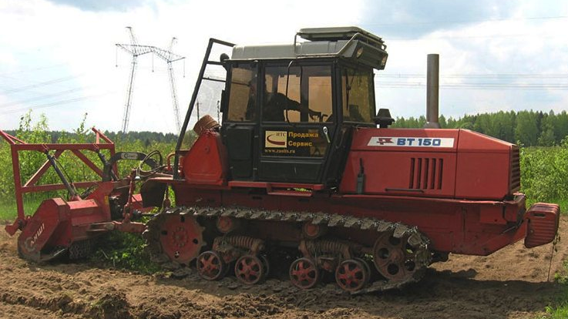
ВТ-150 гусеничный трактор общего назначения, тяговый класс 4 тс, мест 2, снаряжённый вес 8.0 тн, двигатель Д-442ВИ 150 лс, 15.5 км/час, ВгТЗ г. Волгоград 2003 г. в.

Трактор ВТ-150, ВТ – Волгоградский трактор, - известный постсоветский трактор, сошедший с конвейера Волгоградского тракторного завода в 2003 года. Несмотря на высокие эксплуатационные характеристики, возможность возделывания больших посевных площадей, модификация на рынке долго не продержалась. Основная причина — развал и закрытие Волгоградского тракторного завода.
ВТ-150 по сути глубокая модернизация ДТ. Основные отличия-новая кабина, менее шумная, более комфортная, переднее и заднее стекла двойные, воздухоохладитель по другому сделан, на крыше. Капот откидной, поднял-всё как на ладони, можно снять мотор. Двигатель Д-442 150 л.с, турбина, воздушный радиатор, пневмокомпрессор. Есть система защиты дизеля-при перегреве или малом давлении срабатывает сигнал, а затем электромагнитный клапан глушит мотор. Управление поворотом одним рычагом-тянешь рычаг-выключается фрикцион, затем включается тормоз, на педаль жать не нужно. Всё управление на пневмоусилителях, очень лёгкое. Двигатель вынесен вперед, расстояние между каретками увеличено, за счёт этого идёт мягче. КПП пятиступенчатая, шестерни постоянного зацепления, смазываются под давлением от НЩ-10,есть масляный фильтр. Валы коробки те же, что ДТ. Планетарный механизм фактически от ДТ, шкивы, ленты, полуоси. Бортовые немного другие. Гидрораспределитель вынесен назад, на правое крыло, доступ и замена свободные. На задней площадке установлены топливный и гидробак, гидрораспределитель на единой рамке, легко снимается всё вместе, открывая доступ к заднему мосту и кпп. Можно даже мост снять, не снимая кабину. В целом более мощный, производительный, покомфортнее.
Благодаря встроенному ВОМ и раздельно-агрегатной гидравлической системе, трактор может использоваться в различных отраслях народного хозяйства, для проведения следующих работ: сельскохозяйственные; мелиоративные; дорожно-транспортные; в качестве погрузчика; для транспортировки грузов до 5,5 т; сварка и т. д.
Гусеничный трактор ВТ-150 принадлежит к 4-му тяговому классу техники и выпускался в нескольких модификациях:
ВТ-150 Масса гусеничного трактора 7820 кг. Используется турбированная дизельная установка Д-442 (4 цилиндра), производительностью 150 л.с. Охлаждение мотора жидко-масляного типа.
ВТ-150Д КПП механическая, 15-ти скоростная. Встроенный ВОМ позволяет крепить к трактору активное навесное оборудование. Имеется задняя навеска, управляемая гидравлической системой. Функциональная сельскохозяйственная машина общего назначения (вес 7820 кг), агрегирующаяся с различными навесными, полунавесными и прицепными агрегатами, с участием ВОМ и гидросистемы. На трактор установлена четырехцилиндровая дизельная турбированная силовая установка Д-442ВИ производительностью 150 л.с. с жидкостно-масляным охлаждением. Гусеничная машина ВТ 150Д имеет большое тяговое усилие — до 5,5т. Подвеска гусеничного типа индивидуально-комбинированная. КПП механическая 5-ти ступенчатая, выдает 15 скоростей и реверс (учитывая повышенные и пониженные передачи + ходоуменьшитель). Кабина двухместная. Тормозная система дисковая.
ВТ-150ДЕ Турбонаддув, жидкостное-масляное охлаждение, грузоподъемность от 2,5 до 4т, наличие ВОМ и гидравлической системы делает эту гусеничную машину незаменимой на посевных площадях нашего государства. Мощность двигателя варьируется от 110-158 л.с. Трактор может комплектоваться дизелем с пускателем и электростартером, или же дизелем, запускающимся от стартера напрямую.

Технические характеристики

Тягловый класс | 3
Двигатель | Д-442-24ВИ (запуск пусковым двигателем с электростартером)
 | Д-442-25ВИ (прямой электростартерный запуск)
Диаметр цилиндра х ход поршня, мм | 130×140
Эксплуатационная мощность двигателя, кВт (л. с.) | 110 (150)
Рабочий объем, л | 7,3
Удельный расход топлива при эксплуатационной мощности, Г/кВт.ч (г/л. с.ч) | 230 (169)
Относительный расход масла на угар, не более % | 0,4
Число передач:
— переднего хода (с ходоуменьшителем, реверс-редуктором) | 5 (25, 10)
— заднего хода (с ходоуменьшителем, реверс-редуктором) | 1 (5,5)
Диапазон скоростей переднего хода, км/ч
— основной | 4,8...15,9
— с ходоуменьшителем | 0,39...15,9
— реверс-редуктором | 3,8...15,9
Двухуровневый эл. генератор, V/кВт | 12/1,24/2
Продольная база, мм | 1800
Колея, мм | 1330
Дорожный просвет, мм | 380
Дорожный просвет, мм | 470
Масса трактора с основным оборудованием, кг
— конструкционная | 7180
— эксплуатационная (без балластных грузов) | 7720
Масса съемных балластных грузов, кг | 780
Среднее давление движителей на почву (без балластных грузов), кПа | 42
Габаритные размеры, мм
— длина (с навесным устройством в транспортном положении) | 5400
— ширина | 1850
— высота | 3120

